PROTEUS安装指南
目录
PROTEUS安装指南 1
第一章 单机版安装指南 2
1.1 安装环境 2
1.2 安装步骤 2
第二章 局域网版安装指南 11
1.1 概述 11
1.2 安装 11
1.3 客户端安装 15
1.4 故障排除 16
1.5 更新控制 20
第三章 校园网版安装指南 21
1.1 引言 21
1.2 服务器Licence Key 安装 21
1.3 防火墙 23
1.4 客户端Proteus 软件安装 23
1.5 测试和日志 24
1.6 更新 24
附件： 24
1.1 查看LICENCE用户数量及其它信息 24
1.2 LICENCE文件丢失后恢复 25
1.3 Proteus软件升级 26

第一章 单机版安装指南

安装环境
可运行在Windows XP、Windows 2003 Server、win7、win8等之上。以下安装过程在win7系统下进行。

安装步骤
- 插入PROTEUS 安装光盘，打开光盘，光盘内容如下：
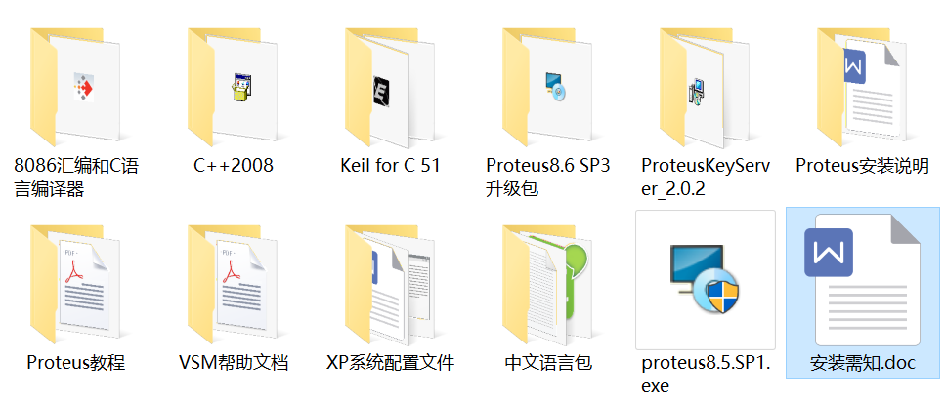
- 安装需知: 安装前必须阅读
- 8086汇编和C语言编译器: 在Proteus VSM Studio编译器
- C++2008: 系统配置文件
- Keil for C51安装程序: 32K限制版Keil软件
- Proteus8.6 SP3升级包： Proteus8.6 SP3安装包与编译器、配置文件
- ProteusKeyServer_2.0.2: Proteus服务器Licence服务端软件安装包及服务器配置文件
- Proteus安装说明： PROTEUS 8 软件安装说明文本文档
- Proteus教程： 最新 V8中文说明书文档
- VSM帮助文档： 最新 VSM文档
- XP系统配置文件： XP系统配置文件
- 中文语言包： 中文版Proteus语言包
- Proteus 8.5.SP1安装包
注意：单机版和网络版安装光盘的内容一样，网络版服务器需要安装ProteusKeyServer软件。
下面我们直接进入光盘进行软件安装步骤的演示：
- 双击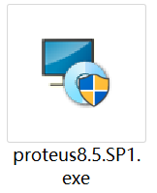进行软件安装，弹出Proteus 软件安装向导：
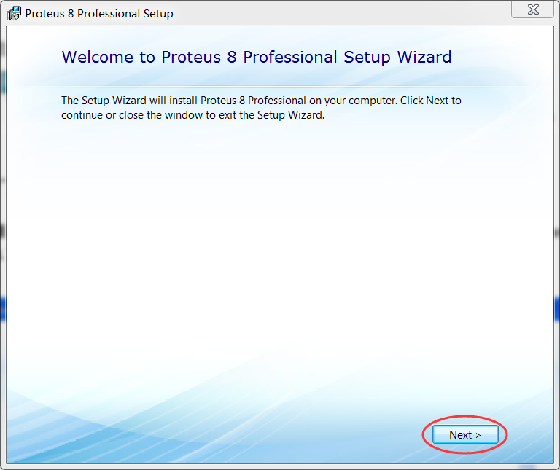
点击“Next”进入下一步。

- 请仔细阅读Labcenter的授权条款，如果都同意，请在“I accept the terms of this agreement.”前面打勾，然后点击“Next”。
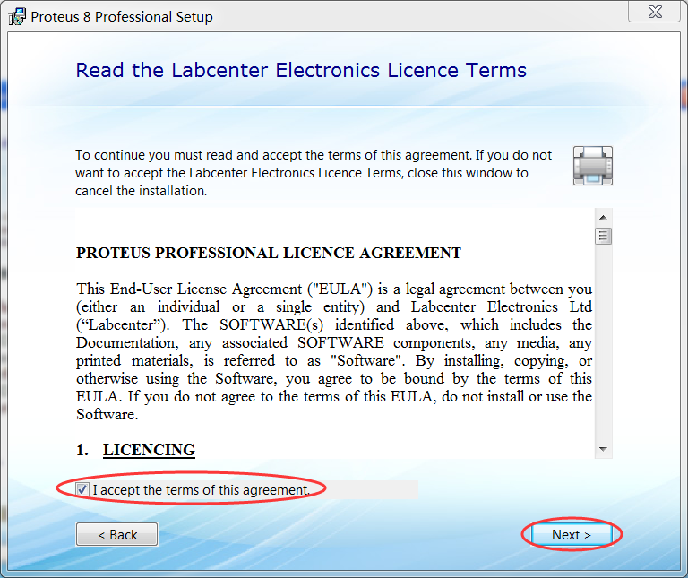
- 进行安装类型的选择：
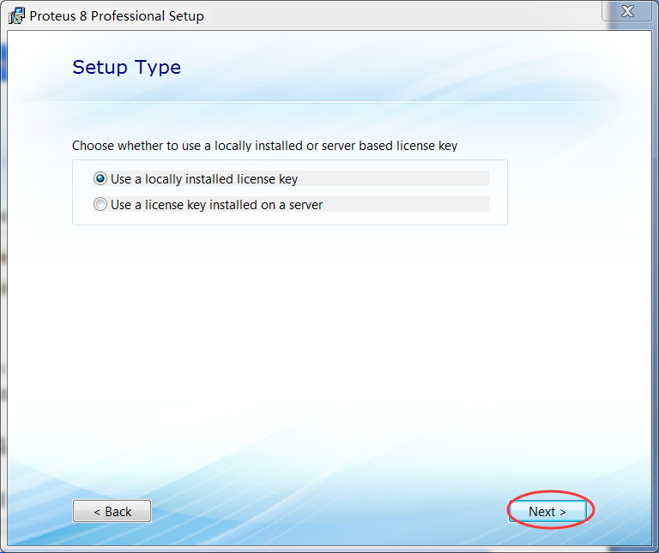

- Use a locally installed Licence key： 单机版和网络版服务器端安装选项
- Use a Licence key install on a server： 网络版客户端安装选项

- 单机版和网络版服务器端的安装：
- 选择“Use a locally installed Licence key”，点击Next，进入Product Licence key 设置窗口，如果以前没有安装过LICENCE的话，如下图：
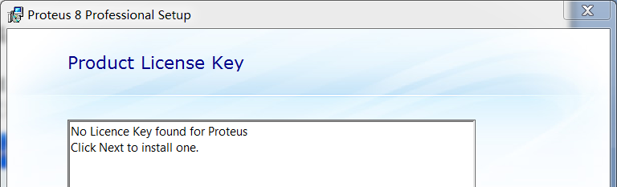

- 点击NEXT进入LICENCE MANAGER 进行LICENCE KEY 的安装：
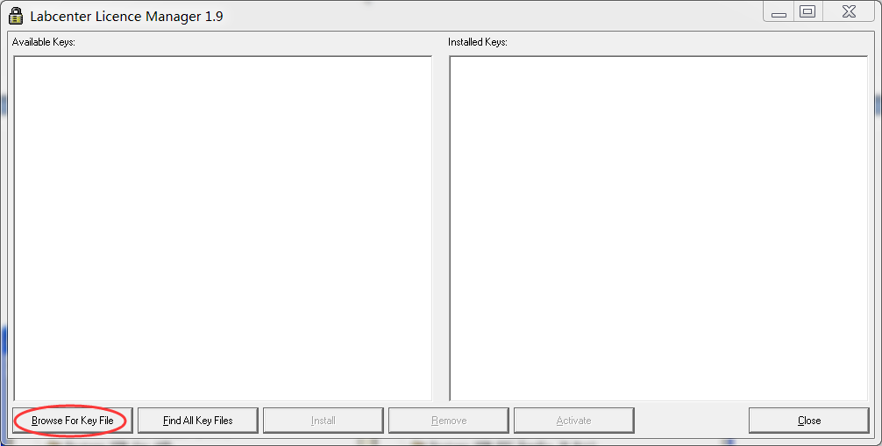

- 点击Browse For Key file 寻找Licence（后缀名为.LXK的文件），选中对应Licence，单击Install，当Licence 显示于右边视窗中，表示Licence安装完毕，点击Close回到安装向导界面。
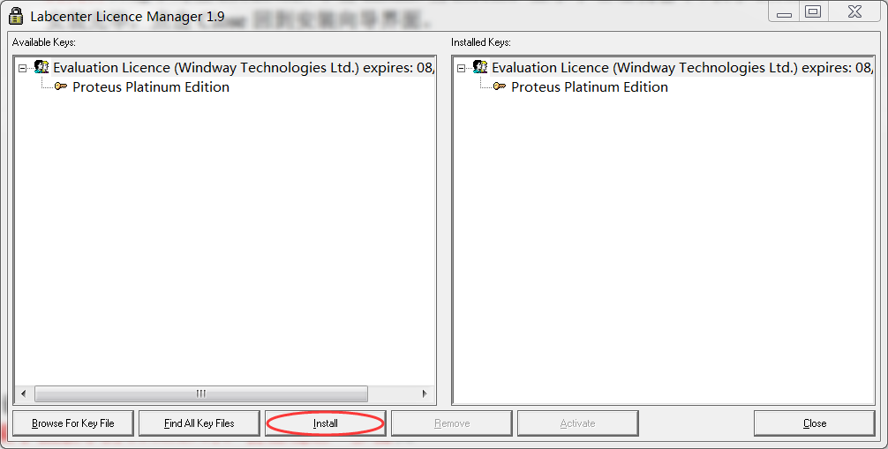

- 设置是否导入旧版的图纸风格、模板和用户库，使用默认设置，选择全部导入（如果之前安装了低版本的Proteus时，下图3个√会自动勾选；反之不用勾选）。
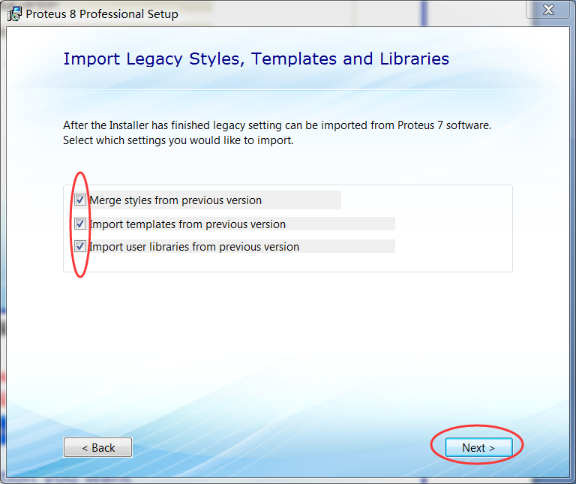

- 点击Next，选择“Typical”安装类型，使用默认路径进行安装。
- 选择“Typical”安装类型，使用默认参数进行安装。包括默认的路径，安装的模块，和开始菜单中的内容。对于Proteus服务器端的安装，必须使用默认路径，否则，Proteus网络授权服务将可能无法正常安装和工作。
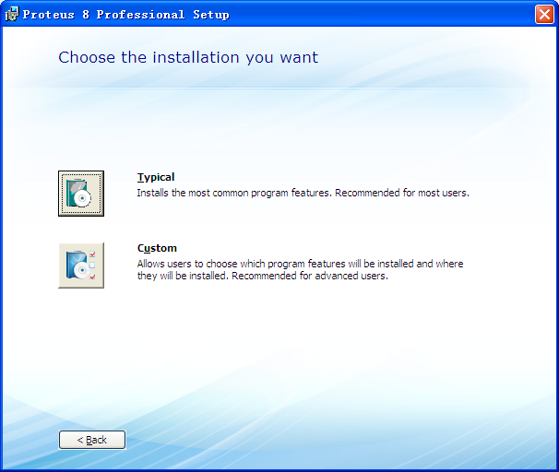

- 以下为“Custom”安装类型的向导界面。
选择安装路径：
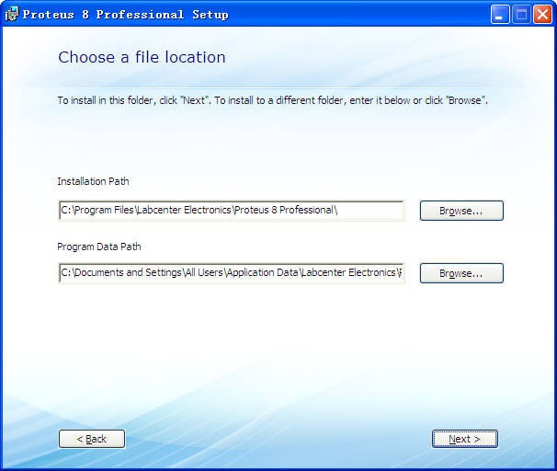
选择安装的模块，一般情况下，我们选择全部安装。
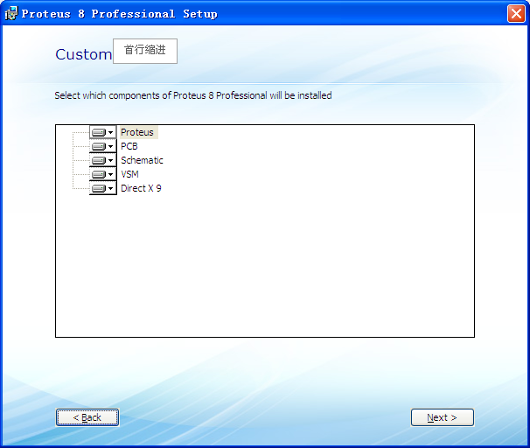
设置开始菜单中显示的名字，可任意修改。
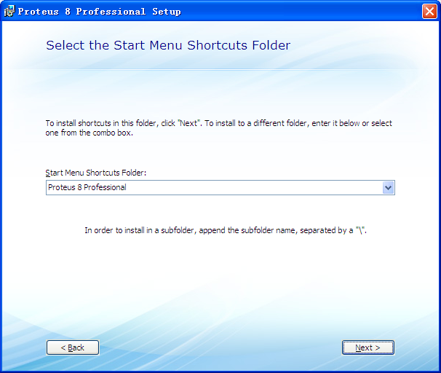

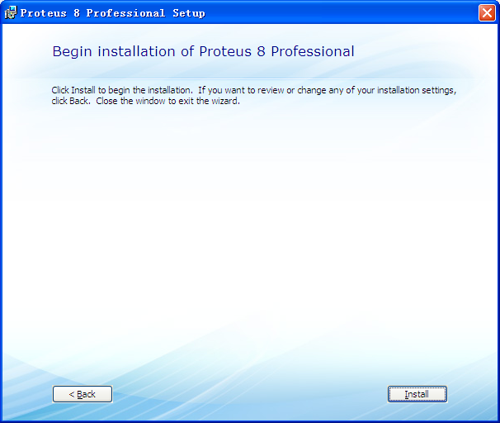
点击“Install”后安装将自动进行。
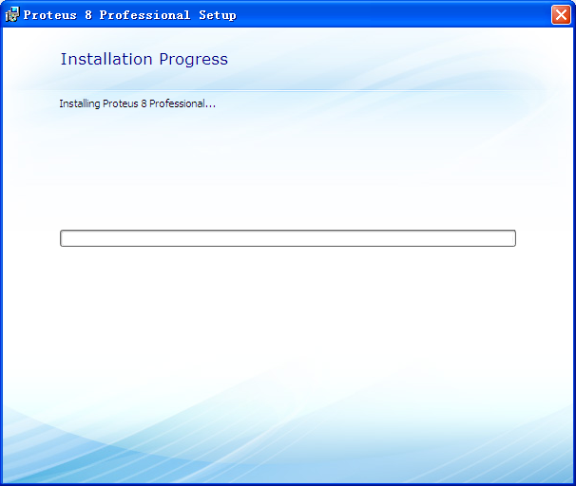

- 导入旧版本的风格、模板、库（如果之前安装了低版本的Proteus时，会出现这一步骤；反之不出现）。
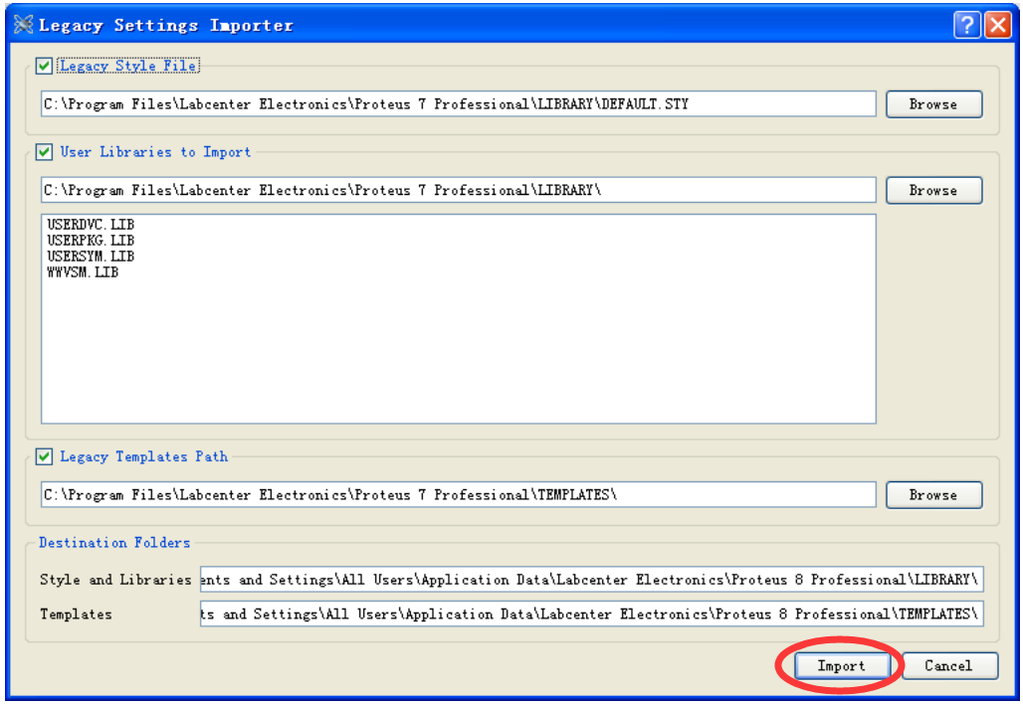
- 最后，PORTEUS软件安装完成，点击“Close”关闭安装向导，PC机桌面会自动生成Proteus软件快捷方式。

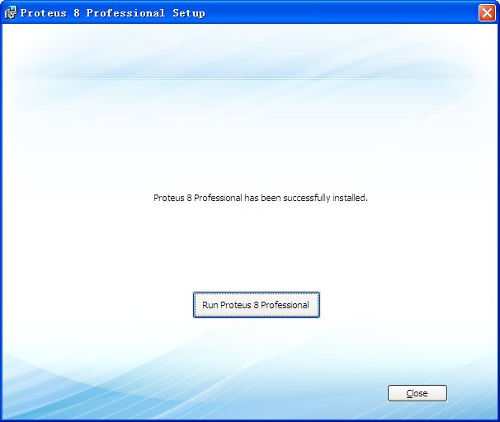
- 将单机版加密狗插到电脑USB口，如果PC机安装的是win7及以上的操作系统，加密狗驱动会自动安装，等到加密狗灯亮起，表明加密狗驱动安装完成，此时就可以打开Proteus软件正常使用。

Proteus单机版安装常见问题：
如果PC机系统是XP或以下，亦或者加密狗无法自动安装时，具体解决方法如下：
方法一：
1）将单机版加密狗插入电脑空闲USB口，如下图选择“从列表或指定位置安装（高级）（S）”。
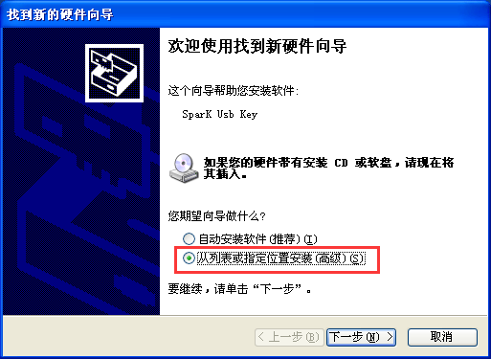
2）选择“在搜索中包含这个位置（O）”，如下图：
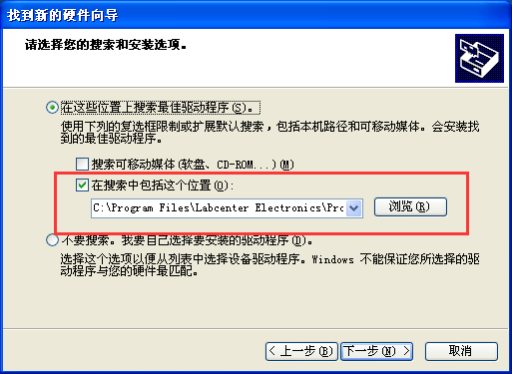
3）点击“浏览”找到Proteus安装的路径，默认路径为“C:\Program Files\Labcenter Electronics\Proteus 8 Professional\DRIVERS\sparkey_XP_32”，如下图：
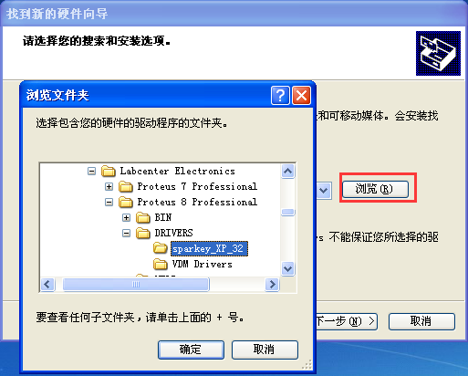

4）点击下一步，直到安装完成：
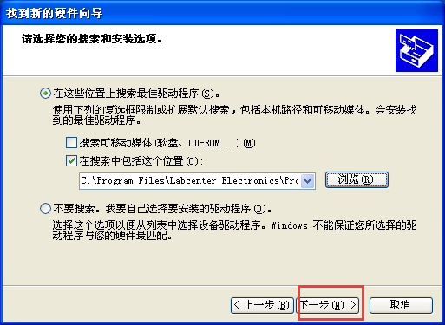
点击完成后，加密狗LED亮起。
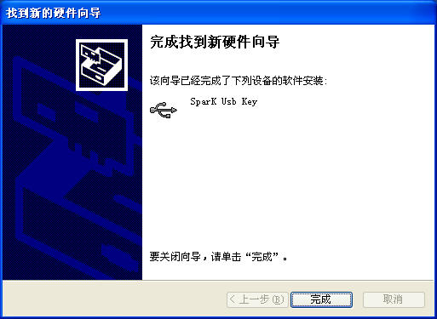

方法二：

1）将单机版加密狗插入电脑空闲USB口，然后找到“PROTEUS安装光盘（HTTP）\加密狗驱动\dongled32bit”双击加密狗驱动安装包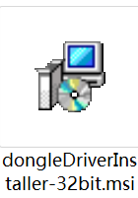，根据安装向导进行安装。

第二章 局域网版安装指南

- Proteus局域网（LAN）服务器安装说明
注意：
- Proteus局域网（LAN）服务器必须固定一个IP；
- 服务器IP必须能被客户端PC机ping通；
- 服务器和客户机必须在同一网段内。

概述
Proteus服务器的安装，包括：（1）在服务器电脑上安装Proteus服务器端软件（参考单机版的安装方法）；（2）局域网licence；（3）一个局域网服务器Proteus硬件加密狗（参考单机版的安装方法）；（4）ProteusKeyServer的安装。
注意事项：
- 一个Licence key必须包含购买的全部模块，也就是如果购买一个25用户的Licence，不能分成17用户“Proteus PCB Level 2”和8用户“Proteus VSM for ARM Cortex-M3”，而只能是25用户的“Proteus PCB Level 2”和“Proteus VSM for ARM Cortex-M3”。
- 一部电脑只能安装一个Licence，服务器也只能安装一个Licence。
- 客户机软件会得到全部模块的授权。
- 虚拟机需要额外的授权才能使用软件，请联系广州市风标电子技术有限公司。
Proteus局域网（LAN）服务器使用HTTPS与客户端进行数据交换，而且所有的客户端都必须与服务器在同一个子网（网段）内。服务器可以运行在所有的Windows操作系统中，如Windows Server 2003, Windows Server 2008, Windows Server 2012, Windows 7 and Windows 8或以上。服务器电脑必须至少开放一个USB口用于接插加密狗。

安装
注意：在安装完服务器端软件之前，请不要插入加密狗（如果服务器上不需要使用Proteus软件则可以不用安装软件本身，只需要安装（1）局域网licence；（2）一个局域网服务器Proteus硬件加密狗（参考单机版的安装方法）；（3）ProteusKeyServer的安装）。

安装步骤如下：
    - 把Proteus Key Server的压缩包解压缩到电脑中的任意一个目录。

    - 使用管理员权限运行安装包（右键点击安装包，选择“以管理员身份运行”），它将自动安装服务器软件并配置好系统防火墙。如果使用了其它防火墙可能需要额外的配置。

    - 在插入加密狗前运行驱动安装包（32位或64位），安装完成后可以插入加密狗，系统会自动寻找驱动并安装好，安装成功后，加密狗会点亮红色的LED。

    - 从程序菜单的“Proteus HTTP Key Server”中打开服务器控制器“Labcenter Key Server Controller”。选择服务器监听的IP地址和端口，选择0.0.0.0表示监听所有的IP地址，大多数的实验室/局域网环境下都可以选择这个。你还可以选择服务的端口，注意不要和其它的服务端口冲突，默认的端口是8884。

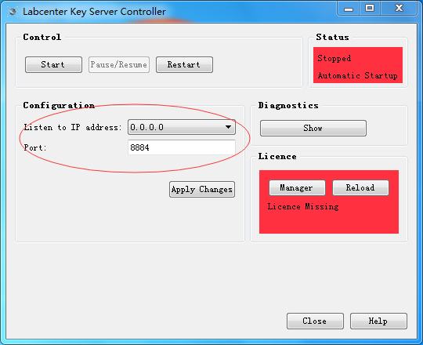
    - 下一步，点击Manager打开Labcenter Licence Manage，将鼠标移动到Licence上会显示软件需要一个硬件密钥（USB加密狗），软件的网络服务表示需要一个局域网的Licence。 此时，请点击“install”将Licence安装到注册表。
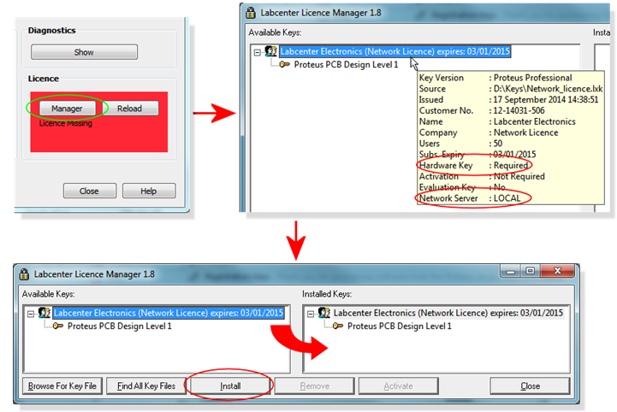

如果你点击“Manager”按键没有出现Labcenter Licence manager或任何反应，
则有可能是您的杀毒软件阻止了LICENCE.EXE的开放。并将"C:\Program Files
(x86)\Labcenter Electronics\Proteus HTTP Key Server\LICENCE.EXE"列为病毒。

6. 插入USB加密狗， 当你关闭“Licence Manager”窗口时此时状态应显示绿色，
说明已经安装了有效的licence。
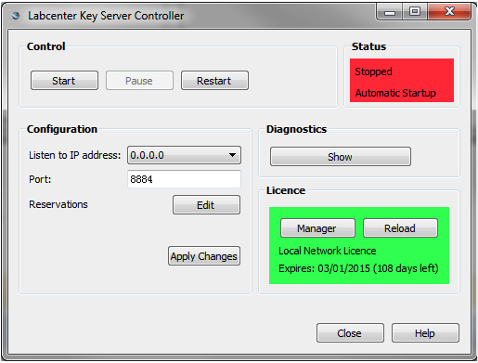

7. 现在，点击“”Apply Changes”按键进行设置，并与新的IP和端口的配置重新
启动服务。服务状态现在应该同样向上绿色。
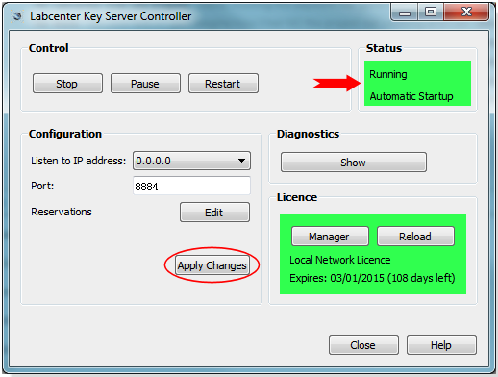

注意：
1.手动配置的防火墙的配置特别是第三方防火墙，可能需要在安装完Proteus之后再配置。
2.你可以通过“Reservations”按键保护局域网内的一些IP地址。此文件使用CIDR标记。请注意，如果你重新编辑并保护的IP地址出现在外界输入的IP范围内，你必须点击“Apply Changes”按键之后重新启动服务。

2.1客户端安装
这是将Proteus软件安装到多个台式电脑或笔记本电脑上的配置方法。重要的是，Proteus软件必须被配置为从KeyServer得到许可证。
用鼠标双击可执行文件进行Proteus软件的安装，在安装过程中设置远程Licence服务并且输入服务器的IP和端口号（即服务器IP：端口号），例如：192.168.0.2:8884
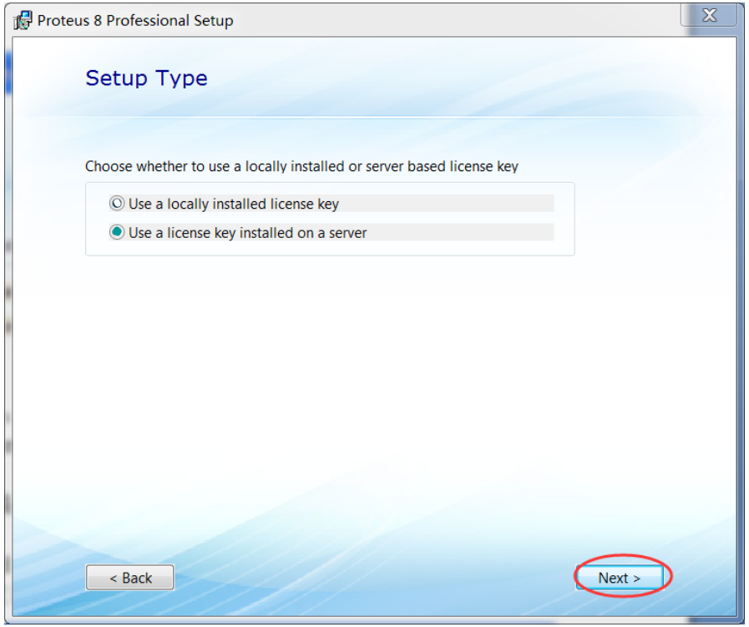
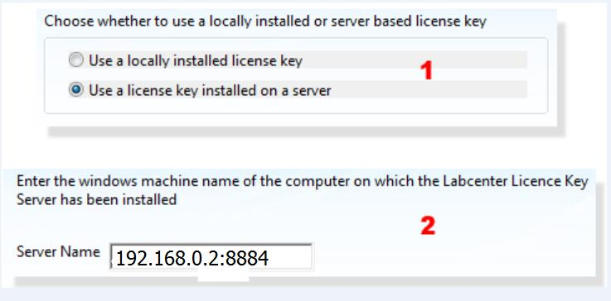
在这里使用的服务器的IP地址（例如192.168.0.2：<端口>代替server.company.lan：<端口>），更好的除去的DNS并发症的可能性（特别是DNS延迟）。

注意：当第一次安装完成之后，在运行Proteus之前你需要关闭安装完成的提示界面，这是为了确认Licence信息。如果你在安装完成的提示界面点击“Run Proteus”按键，将会出现“Un-Registered”和Proteus主页变灰的现象。此时你只需要简单的关闭Proteus软件，重新在Windows界面打开即可。

2.2命令行安装（Expert）
首先，在网络上提取Proteus软件的ms。并从（管理）命令提示符下输入类似命令：
下一步，从（管理）命令提示符下，安装到客户端。例如：
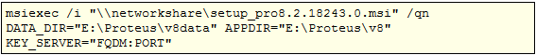
FQDM：PORT可以像servername.company.lan：83。

2.3客户端安装（授权的改变）
这是应用于客户端电脑已经安装了Proteus软件，你要在单机版（将Licence安装到每一台电脑）和基于服务器的局域网版之间切换。通常情况下，你的Proteus软件是最新的，所以你不需要按照上面列出的步骤。
你可以运行命令行安装程序，通过在KEY_SERVER变量。例如：
这是交互的安装模式，从该用户可以选择修复选项。
你需要在这里实现什么是通过LXKSERVER环境变量的设置FQDM：PORT。系统管理者可以通过不同的方式实现这个功能。

3.1故障排除
最基本的思路，是在Key Server controller中有两个绿色的状态指示。这表明软件服务运行正常和Licence key安装正确。
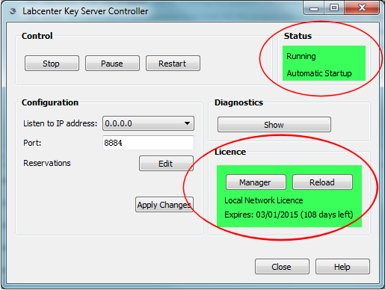

下一步，通过实时诊断Key Server和利用你对网络配置的知识准确的解决这个问题。
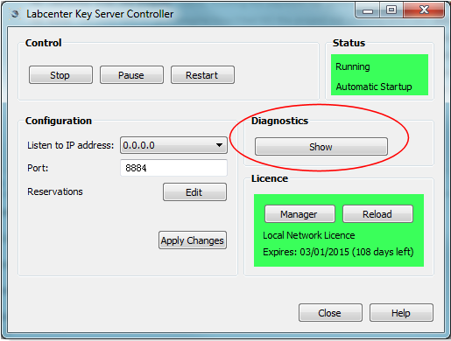
日志目录将显示在磁盘上的实际日志文件的位置。但只有最后100错误记录到窗口中，这些文件日志将包含一个完整的清单。
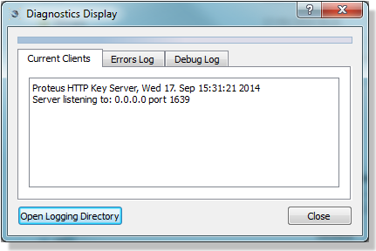

这里特别要注意检查：
- 检查服务器“Service Controller”和客户端的IP是否在同一局域网内。
- 确保防火墙的配置允许“HTTP Key Server”服务器配置的端口能够监听服务器，且这个端口与其他端口不冲突。使用“netstat的”在命令提示符下，确保您选择一个不冲突的端口。
- 确认加密狗已经正确的安装，在电脑的设备管理器的列表中有“USB输入设备”、“符合HID标准的供应商定义设备”，并且没有错误，此时加密狗会点亮LED灯。
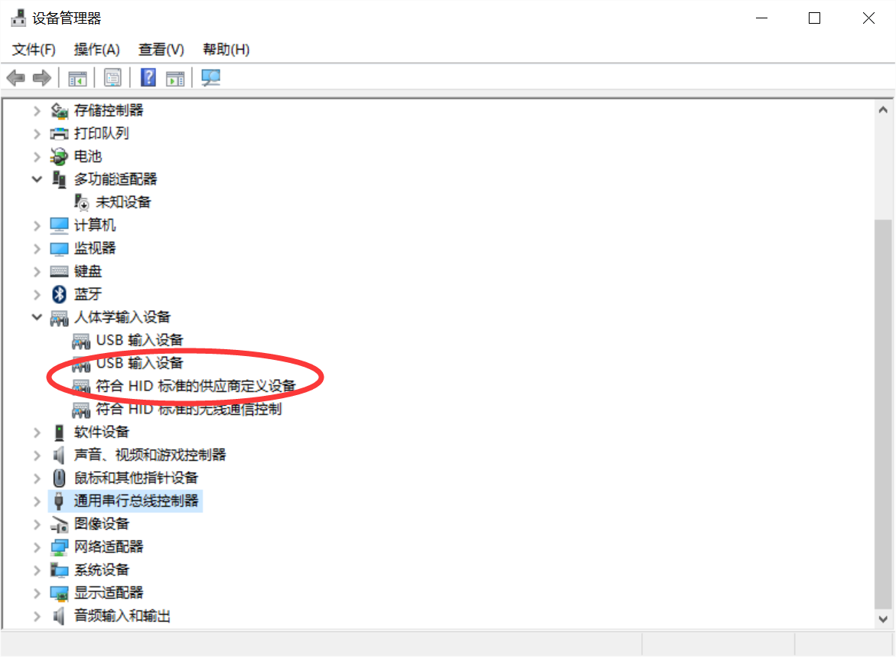
- 检查客户端配置是否正确，在命令提示符下输入“echo %LXKSERVER%”并验证环境变量指向正确的服务器：端口。

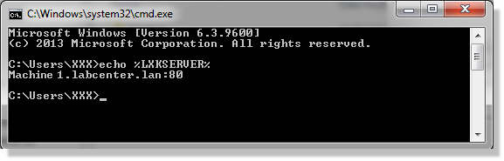

- 在该连接失败的客户端上检查错误信息（如有的话）。当打开Proteus时这将显示在客户机的主页上。例如：
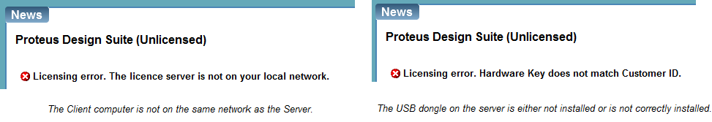
- 在诊断日志中查看相关错误：在KeyServer上的诊断信息将详细介绍并列出客户端连接时出现的任何错误。这对我们第一时间确定客户端是否连通服务器（防火墙或客户端的配置问题？），然后查看为什么无法验证是非常有用。

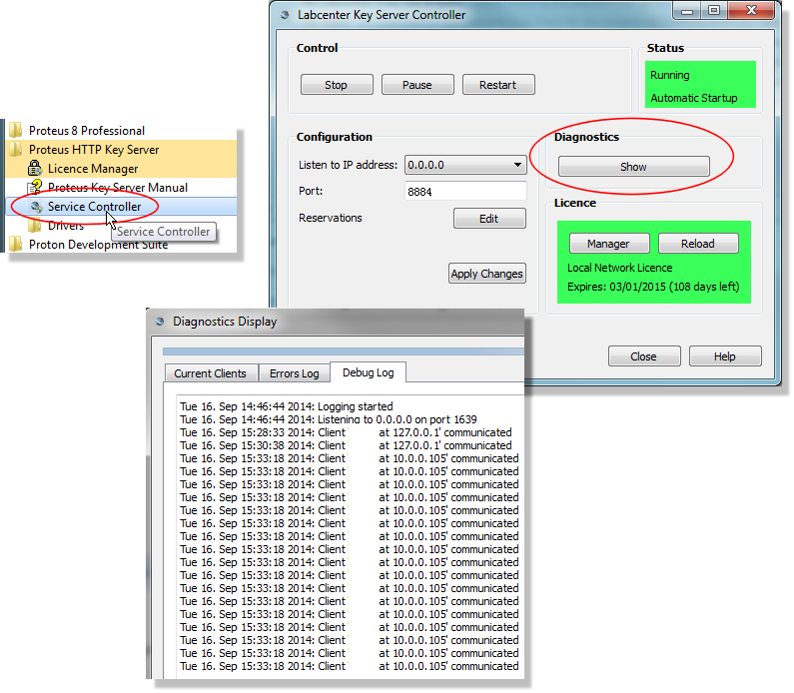

- 检查以确保该端口号是开放的，或尝试改变端口号，并重新启动服务（应用更改）。

手动安装加密狗驱动
注意：将加密狗从电脑中拔出。
打开Labcenter提供的*.zip文件，并提取相关的加密狗驱动程序（32位或64
位）。双击提取Sparkey安装文件并安装加密狗驱动程序。

4.1更新控制
在大型企业或机构，您可能希望控制更新的部署在客户机上。这是可以通过设置在客户端上的注册表项做到，如下：
HKLM\SOFTWARE\[Wow6432Node\]Labcenter Electronics\Proteus 8 [Professional|Lite|Demo]\Update Manager
- 输入关键字：
- UpdateSchedule: DWORD值在2和30之间，这是客户端的检查期间。
- IgnoreBetas：可加入并设置为一个可选的字符串不是“真”或“假”。
- disableUpdateInstallation：可选字符串可以被添加并设置为“真”或“假”。这将防止任何客户机独立的安装可用更新版本软件。

第三章 校园网版安装指南

引言
本文档为标准的网络安装帮助文件提供了补充信息。Proteus服务器HTTP Key能够远程授权Proteus软件。因为一个校园网的licence（将在局域网子网之外运行）你必须提交可公开访问的IP地址让Proteus软件允许授权。你可以只在计算机上用这个IP地址安装Key服务器。软件不会在其他任何计算机上运行。

安装前准备工作：
- 一个服务器Proteus安装包。
- 一个校园网Licence。
3) 一个ProteusKeyServer。
4) 一个校园网硬件USB加密狗。

服务器Licence Key 安装
1） 双击开始安装,按照说明安装服务器Licence Key和服务器控制器应用程序。当你安装完成的时候服务器控制器应用程序和网络安装帮助文件都 将打开。你也可以随时从开始菜单的Proteus HTTP Key Server程序组里面启动他们。
2） 按照标准帮助文档中的说明设置端口和安装Licence Key，在Licence Key安装好之后，Licence的状态应该是红色并显示Password not set。
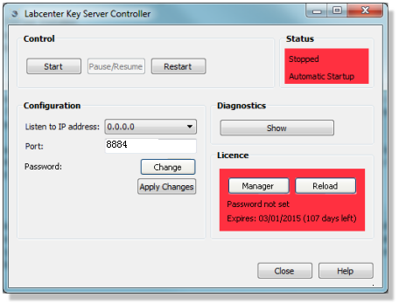
- 与局域网网络版Licence不同,一个校园网Licence需要一个密码。这有点像家庭无线网络,您在服务器上设置密码,然后将它添加到每台你希望能够连接该网络的设备。通过服务器控制器应用程序设置密码。
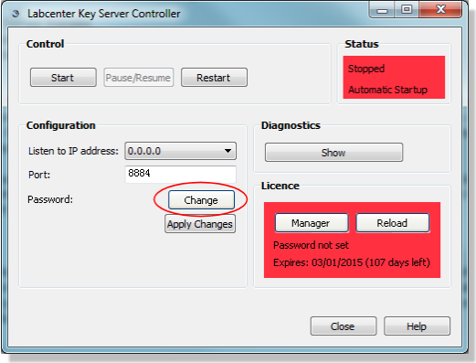
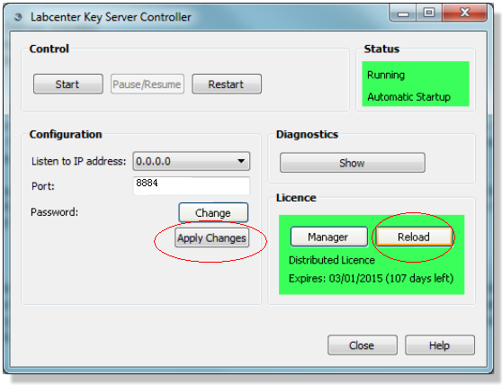
- 设置密码和端口配置后，点击“Reload”按钮更新Licence状态，点击“Apply Changes”按钮重启修改的服务。然后你应该看到服务状态和Licence状态是绿色的。

注意：如果服务器需要运行Proteus软件，添加环境变量LXKSERVER，
变量值为192.168.0.2:8884
注意：对于校园网Licence，你需要定期从Labcenter公司申请一个新的Licence Key。想获得更多的信息请查看文档最后的更新部分。

防火墙
配置Windows防火墙使安装程序允许Proteus HTTP Key Server服务网络连接。然而，防火墙可能需要手工配置，并且防火墙不会从其他供应商配置。

客户端Proteus 软件安装
在客户端计算机安装Proteus软件，详细的安装方法见标准的网络版安装文档。在HTTP Key Server安装的地方，安装程序的授权页面应该指定IP地址和端口。
客户端通过一个校园网的Licence 授权，此外还需要设置一个匹配HTTP Key Server中指定的密码。这是通过管理员命令提示符，或者更常见的，通过批处理文件的批量安装。
命令的格式是：
（1）win7或以上系统：
C:\Program Files (x86)\Labcenter Electronics\Proteus 8 Professional\BIN
//Proteus的安装路径
（2）XP系统：
C:\Program Files\Labcenter Electronics\Proteus 8 Professional\BIN
//Proteus的安装路径
（3）密码设置（所有windows都一样配置）：
LICENCE.EXE "-WANPASS=<password>" "/VERSION=Proteus 8 Professional"
默认，设置，密码为：”1234567，如下：
LICENCE.EXE "-WANPASS=1234567" "/VERSION=Proteus 8 Professional"
例如：
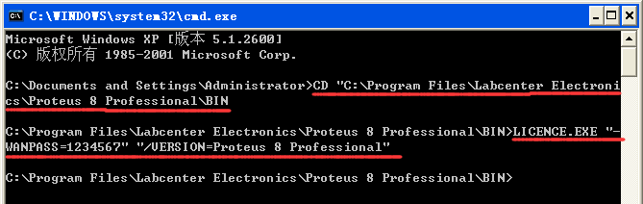
每个想要从服务器得到授权的客户端都需要这个密码设置。如果没有设置，或者设置不正确，在Proteus客户端的主页上将会出现显示一个错误消息。
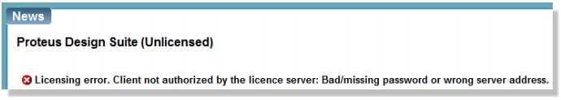

测试和日志
从Licence Key服务器控制器可以显示客户端连接和最近日志信息的诊断窗口。这对诊断问题是非常有用的。你还可以从这个窗口存取日志文件目录。

更新
Proteus HTTP Key 服务从Labcenter公司租用的,租期必须定期地更新。在Key服务器控制器应用程序和Licence管理器都可以显示当前的租赁期限。在租赁期满之前，为了防止丢失服务，你必须与Labcenter公司续约。

附件：

查看LICENCE用户数量及其它信息
双击打开Licence key

打开后的画面
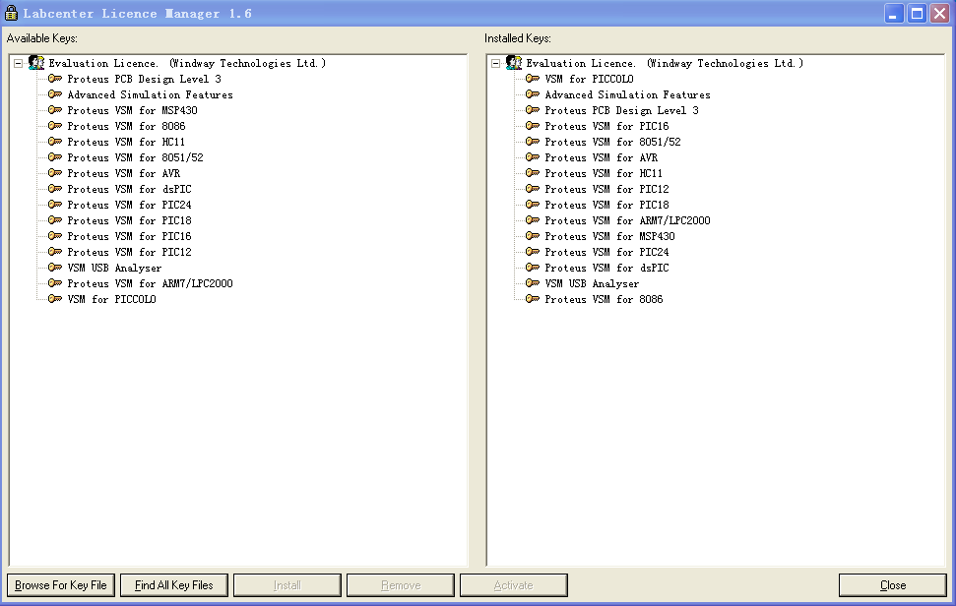

鼠标指到Licence中就会出现用户数量及其它的信息

LICENCE文件丢失后恢复
Licence文件丢失了可以恢复，前提是以前安装了Licence
在安装了Proteus软件及Licence的电脑操作：
（1）、开始→所有程序→Proteus 7 Professional→Licence Manager
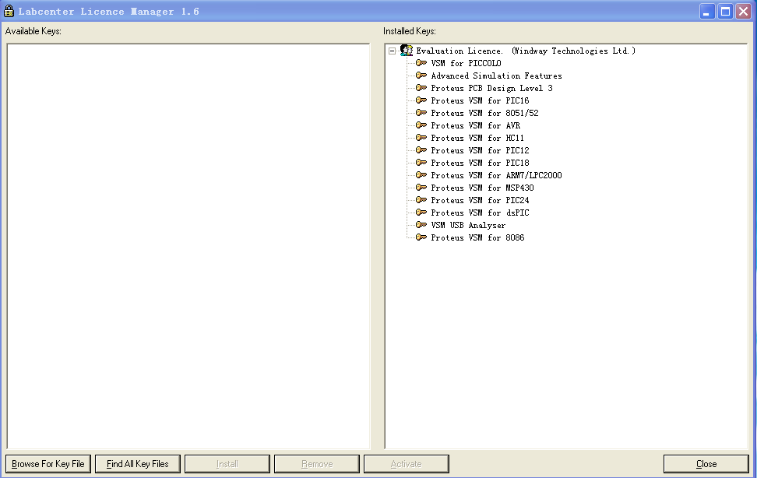

（2）、在上面对话框的上边框（顶端）点击右键→Save Key→给保存的文件命名（这里演示把文件命名为11.txt）

（3）、完成上面的操作后看到了后缀名是.txt的文件



（）、把后缀名.txt改为.lxk,在弹出的对话框中点击“是”，这就完成了Licence文件的恢复


Proteus软件升级
Proteus软件是有升级期限限制的，一般在购买软件后的两年内可以免费升级。在软件主页面的“关于软件”一栏可以通常查询自己Licence的信息，如下：
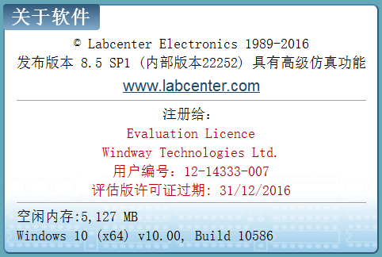
这里会列出软件的更新许可期限“31/12/2016”，即在2016年12月31日前发布的软件都可以进行升级安装。在2016年12月31日后发布的软件将无法使用这个Licence进行升级。
（1）、Proteus 7的软件升级：开始→所有程序→Proteus 7 Professional→Update Manager连网就会自动检查到最新版本的Proteus软件，点击install进行安装，安装完了之后安装文件会自动保存在Proteus安装根目录UPDATAS文件夹下。
（2）、Proteus 8的软件升级：打开Proteus 8 Professional软件，在软件的主页的最新消息中就有关于软件的升级信息。如果有可更新的软件，可以点击“下载”，然后进行安装和升级。例如：
